DEPARTAMENTO DE ITALIANO
2020-2021

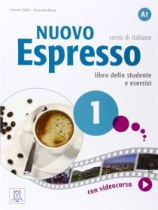

A 1 :
NUOVO ESPRESSO 1 (senza DVD)
(Luciana Ziglio, Giovanna Rizzo)
ALMA Edizioni ISBN: 9788861823181

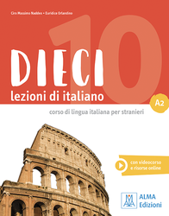

A 2 :
DIECI Lezioni di italiano A2
(Ciro Massimo Naddeo, Euridice Orlandino)
ALMA Edizioni ISBN 978-8861826397

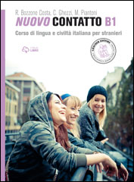

B 1 :
NUOVO CONTATTO B1
(C.Ghezzi, M. Piantoni, R. Bozzone Costa)
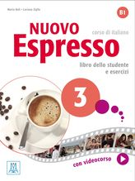
Loescher Editore ISBN: 9788858308653

B 2.1 :
NUOVO ESPRESSO 3 (senza DVD)
(Maria Balì, Luciana Ziglio)
ALMA Edizioni ISBN: 9788861823396

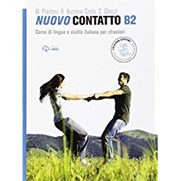

B 2.2 :
NUOVO CONTATTO B2
(M. Piantoni, R. Bozzone Costa, C. Ghezzi)
Loescher Editore ISBN: 9788858308660

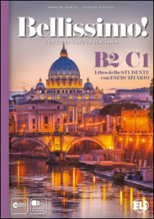

C 1.1 :
BELLISSIMO! B2-C1 Libro dello studente con Eserciziario + CD audio
(A. De Marco, M. Palumbo, E. Paone)
Eli Publishing ISBN: 9788853624963

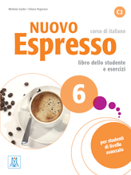
C 1.2 :
NUOVO ESPRESSO 6
(Luciana Ziglio, Giovanna Rizzo)
ALMA Edizioni ISBN: 9788861826106

